**《****漫威漫画时代》系列**

***Marvel Age of Comics Series***

**系列简介：**

《漫威漫画时代》系列简明、实惠、设计精美，讲述了漫威漫画85年来的历史。

该系列的书籍包罗万象：对某一个漫画故事情节的深度解析，对漫威故事做出特殊贡献的创作者制作的著名作品，特定角色的起源和演变，漫威漫画反映的社会和进步主题，漫威漫画中的历史时刻。

《漫威漫画时代》系列由同时也是漫画迷的优秀作家撰写，将个人叙事与漫威漫画数十年的历史融为一体。这个系列基于漫威数字档案馆中的漫画和材料，结合了精心绘制的艺术作品，内容生动详实，既能满足资深漫画迷的胃口，也适合新漫画迷。

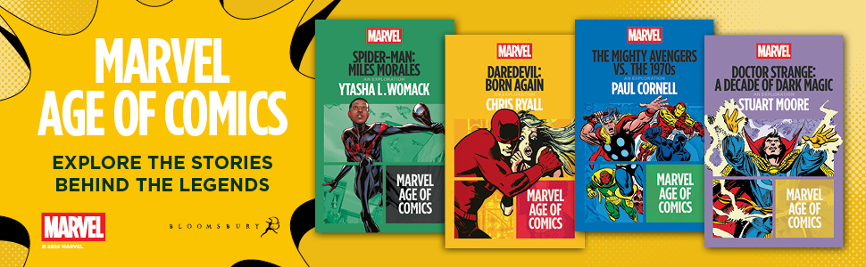

**系列作品一览：**

1. **《夜魔侠：重生》**

* **DAREDEVIL: Born Again**

1. **《复仇者联盟vs. 1970年代》**

* **THE MIGHTY AVENGERS VS. THE 1970S**

1. **《奇异博士：黑魔法的十年》**

* **DOCTOR STRANGE: A Decade of Dark Magic**

**\*\*\*\*\*\*\*\*\*\*\*\*\*\*\*\*\*\*\*\*\*\*\***

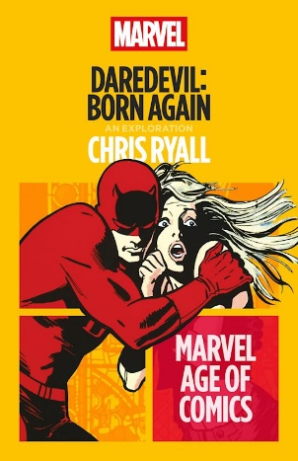**中文书名：《夜魔侠：重生》**

**英文书名：DAREDEVIL: Born Again**

**作 者：****Chris Ryall**

**出 版 社：Bloomsbury Academic**

**代理公司：ANA/Jessica Wu**

**页 数：160页**

**出版时间：2025年11月**

**代理地区：中国大陆、台湾**

**审读资料：电子稿**

**类 型：成人漫画**

**亚马逊畅销书排名：**

**#1 New Release in Comic & Graphic Novel Literary Criticism**

**#4 in Comic & Graphic Novel Literary Criticism**

**#10 in Comics & Graphic Novel History & Prices**

**#194 in Popular Culture in Social Sciences**

**内容简介：**

**探索传奇背后的故事。**

当一个超级英雄失去一切时，会发生什么？

在弗兰克·米勒（Frank Miller）和大卫·马祖切利（David Mazzucchelli's）的《夜魔侠：重生》中，漫画中的头号英雄的生活他最危险的敌人得知他的真实身份后，被彻底摧毁了。他试图重建自己的生活和找回自己的理智，这成就了有史以来最扣人心弦、最具影响力的超级英雄故事之一。

这部影片于1986年上映，以非凡的想象力展现了一位超级英雄的身份被揭露，个人生活被彻底摧毁时会发生什么。我们看到夜魔侠坠入了他生活的谷底，但我们也见证了他艰难的救赎之路。

《漫威漫画时代系列》中的这部作品探讨了《夜魔侠：重生》中华丽而独特的美术设计，其故事和艺术的持久影响，以及它如何永远改变了超级英雄角色及其秘密身份的运作方式。

这本书插图丰富，无论对于漫威经典的新读者还是老读者而言，都是书架上的必备品，也是送给身边漫画迷的完美礼物。

**作者简介：**

**克里斯·赖尔（Chris Ryall）**对于漫画颇有研究，是漫画作家、编辑、出版商和历史学家。赖尔目前是映像漫画公司（Image Comics）、合相出版社（Syzygy Publishing）的联合创始人，也是艾布拉姆斯漫画艺术（Abrams ComicArts）的特约编辑，IDW出版公司的前首席创意官。他的合作作品包括《僵尸大战机器人》（*Zombies vs Robots*）、《缟玛瑙》（*Onyx*）、《新郎湖》（*Groom Lake*）、《山谷》（*The Hollows*）和《织梦人》（*Dreamweaver*）。他是网飞剧集《致命钥匙》（*Locke & Key*）的执行制片人。他最近出版的作品包括《强大的漫威日历书》（*The Mighty Marvel Calendar Book*）、《漫威漫画的起源：豪华版》（*Origins of Marvel Comics: The Deluxe Edition*）和《恐惧大厅》（*Dread the Halls*）。他2025年发布其他作品包括与弗朗西斯·福特·科波拉合著的漫画小说《大都市》（*Megalopolis*）和《漫威漫画起源之子：豪华版》（*Son of Origins of Marvel Comics: The Deluxe Edition*）。

**全书目录：**

序：出生在坏兆头下

第一章：坠落的夜魔侠

第二章：充满创意与活力的团队

第三章：重生

第四章：“没有希望即是没有恐惧”

第五章：分裂与重筑

第六章：市场

第七章：一次又一次的重生

第八章：总结，影响，不绝的回音

**内页样张：**

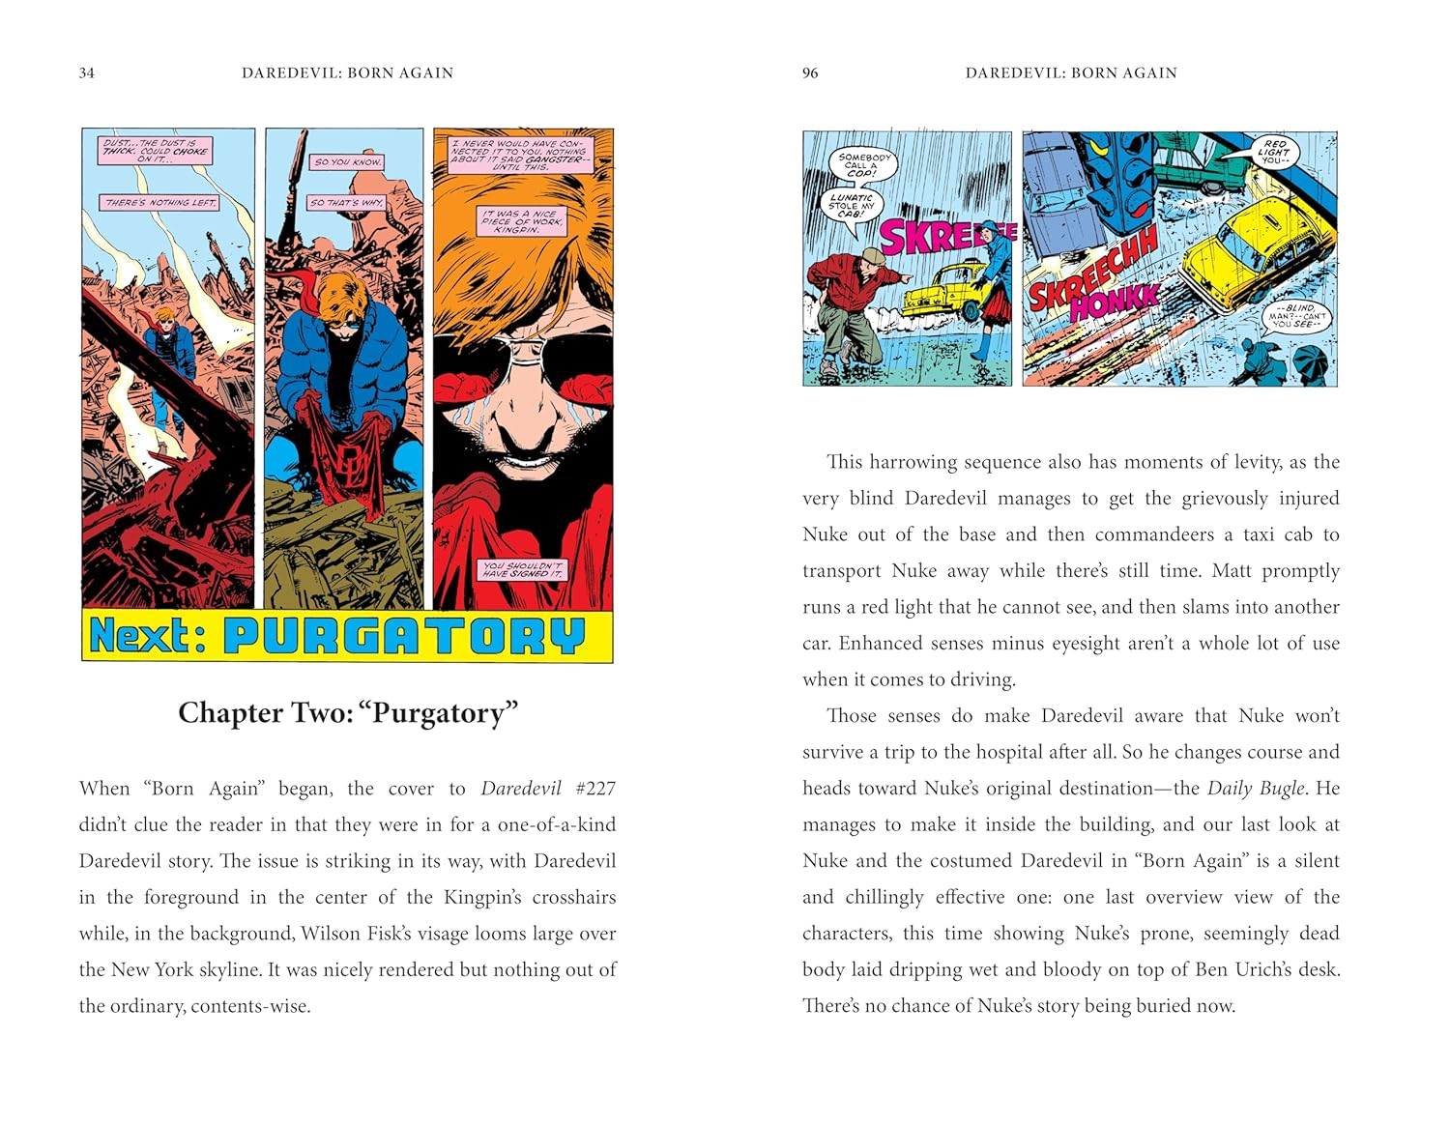

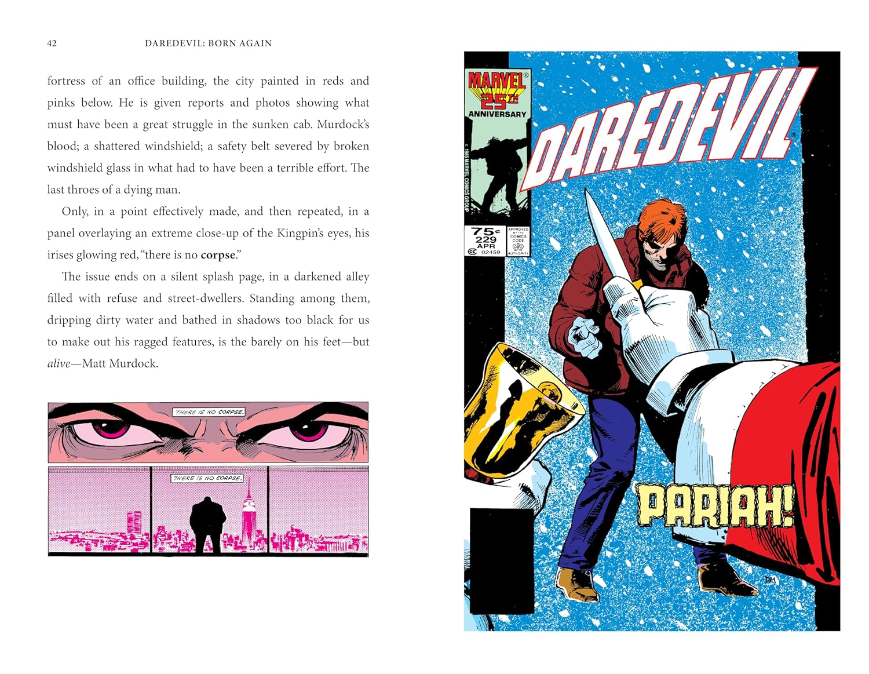

**\*\*\*\*\*\*\*\*\*\*\*\*\*\*\*\*\*\*\*\*\*\*\***

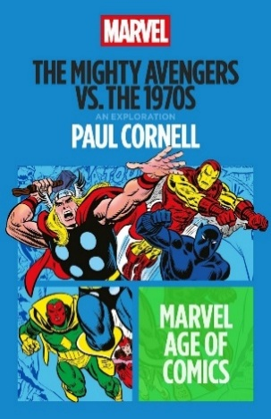**中文书名：《复仇者联盟vs. 1970年代》**

**英文书名：THE MIGHTY AVENGERS VS. THE 1970S**

**作 者：Paul Cornell**

**出 版 社：Bloomsbury Academic**

**代理公司：ANA/Jessica Wu**

**页 数：120页**

**出版时间：2025年11月**

**代理地区：中国大陆、台湾**

**审读资料：电子稿**

**类 型：成人漫画**

**亚马逊畅销书排名：**

**#10 in Comic & Graphic Novel Literary Criticism**

**#18 in Comics & Graphic Novel History & Prices**

**#322 in Popular Culture in Social Sciences**

**内容简介：**

**探索传奇背后的故事。**

这个联盟定义了一代人，重塑了一个宇宙。

《复仇者联盟》关于20世纪70年代的漫画书。从民权运动到妇女解放运动，为美国灵魂而战成为了书中超级英雄之间的战斗。

1963年9月，作家斯坦·李（Stan Lee）和艺术家杰克·柯比（Jack Kirby）共同设计了包含六位超级英雄的全明星组合。从此后，三位主创，罗伊·托马斯（Roy Thomas）、史蒂夫·恩格尔哈特（Steve Englehart）和吉姆·肖特（Jim Shooter），以各自不同的笔触，讲述了最动荡的几十年间，地球上最强大的英雄们的故事。复仇者联盟迅速成为漫威宇宙的中心。回顾这部作品，可以快速了解70年代的流行文化。

保罗·康奈尔（Paul Cornell）的这部作品是《漫威漫画时代系列》系列中的一部分，本书结合从这部传奇作品中摘取的全彩插图，探讨了在风起云涌的时代，复仇者联盟是如何成为文化符号的。

这本书插图丰富，无论对于漫威经典的新读者还是老读者而言，都是书架上的必备品，也是送给身边漫画迷的完美礼物。

**作者简介：**

**保罗·康奈尔（Paul Cornell）**为《小学》（*Elementary*）、《神秘博士》（*Doctor Who*）、《原始人》（*Primeval*）、《罗宾汉》（*Robin Hood*）和许多其他电视剧创作过剧本。他在多家大型漫画公司工作，参与《我与怪物同行》（*I Walk With Monsters*）、《现代弗兰肯斯坦》（*The Modern Frankenstein*）、《雷神之国》（*Saucer Country*）和《这个该死的乐队》（*This Damned Band*）等系列的制作，也在漫威和DC参与《蝙蝠侠与罗宾》（*Batman and Robin*）、《金刚狼》（*Wolverine*）和《少年复仇者联盟》（*Young Avengers*）的相关工作。他常驻英国。

**全书目录：**

第一章：罗伊·托马斯（1970-1972）

第二章：史蒂夫·恩格尔哈特（1972-1976）

第三章：艰难的一年（1976）

第四章：吉姆·肖特（1976-1978）

第五章：最伟大的临时工（1978）

第六章：大卫·米其林、马克·格鲁恩瓦尔德、史蒂文·格兰特……和罗杰·斯特恩

**内页样张：**

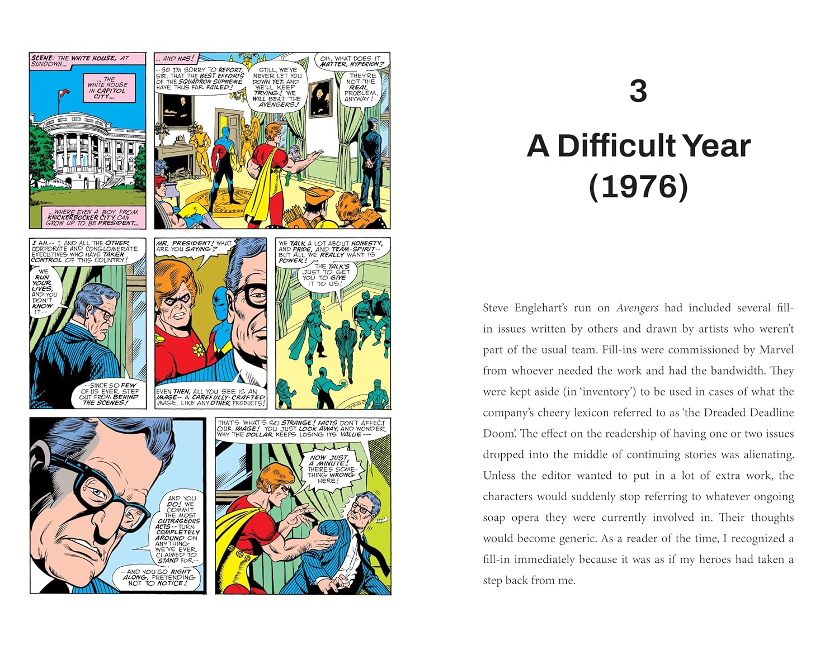

**\*\*\*\*\*\*\*\*\*\*\*\*\*\*\*\*\*\*\*\*\*\*\***

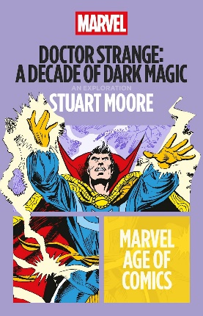**中文书名：《奇异博士：黑魔法的十年》**

**英文书名：DOCTOR STRANGE: A Decade of Dark Magic**

**作 者：Stuart Moore**

**出 版 社：Bloomsbury Academic**

**代理公司：ANA/Jessica Wu**

**页 数：144页**

**出版时间：2025年11月**

**代理地区：中国大陆、台湾**

**审读资料：电子稿**

**类 型：成人漫画**

**亚马逊畅销书排名：**

**#8 in Comic & Graphic Novel Literary History & Criticism**

**#9 in Comics History & Price Guides (Books)**

**#33 in Media Studies (Books)**

**内容简介：**

**探索传奇背后的故事。**

奇异博士，漫威最迷人的早期角色之一，在斯坦·李（Stan Lee）和史蒂夫·迪特科（Steve Ditko）笔下诞生。他能在维度间任意穿梭，这令他成为1960年代文化中的重要人物。

自1963年首次亮相以来，奇异博士吸引了众多读者。在奇异博士出现后的头十年里，包括罗伊·托马斯（Roy Thomas）、吉恩·科伦（Gene Colan）、加德纳·F·福克斯（Gardner F. Fox）、P·克雷格·罗素（P. Craig Russell）、玛丽·塞弗林（Marie Severin）在内的一系列作家和艺术家，尤其是史蒂夫·恩格尔哈特和弗兰克·布伦纳，扩展了迪特科最初令人费解的人物设定。

《漫威漫画时代系列》中的这篇文章探讨了奇异博士在一个神秘主义者、一个超级英雄和一个名为“捍卫者”的混乱团队的领导者等身份间的角色变化。他在1960年代愈发受人欢迎，体现出了当时反主流文化的特点。

**作者简介：**

**斯图尔特·摩尔（Stuart Moore），**作家、图书编辑，作为漫画编辑屡获殊荣。他现居布鲁克林。他近期参与漫威《傻瓜版美国队长》（*Captain America for Dummies*）等项目和小说《进入黑暗维度》（*Into the Dark Dimension*）。纽约时报畅销书《十二生肖的遗产》（*The Zodiac Legacy*）系列中，有三卷由他撰写。他还创作了以漫威宇宙、DC漫画、星际之门、变形金刚、野蛮人柯南、红墙和星际迷航等故事为背景的许多散文和漫画。

**全书目录：**

序：时光流转

第一章：1963-1964：游丝

第二章：1964-1966：无名之地，永恒之时

第三章：1966-1969：其他领域，其他声音

第四章：1970-1972：闪烁的火焰

第五章：1972-1973：人非魔法

尾声之一：盛名之上

尾声之二：盛名之后

**内页样张：**

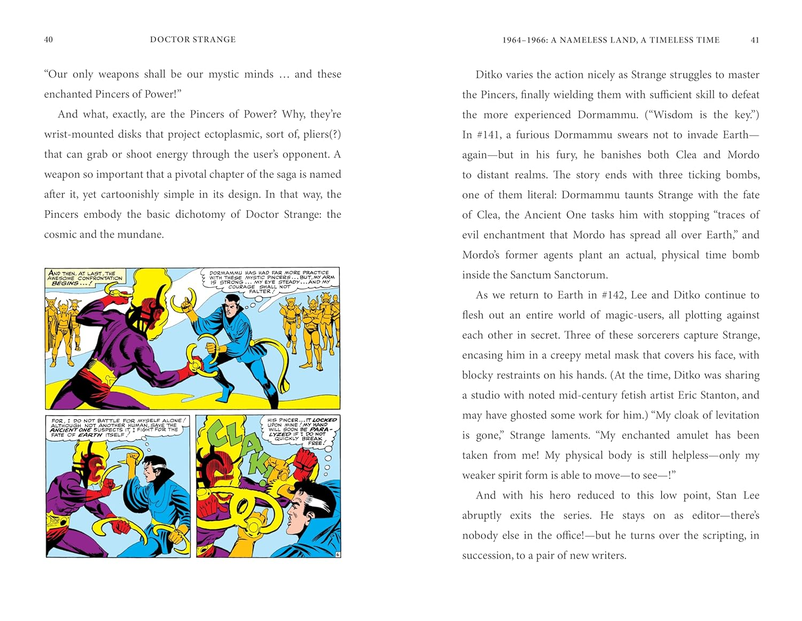

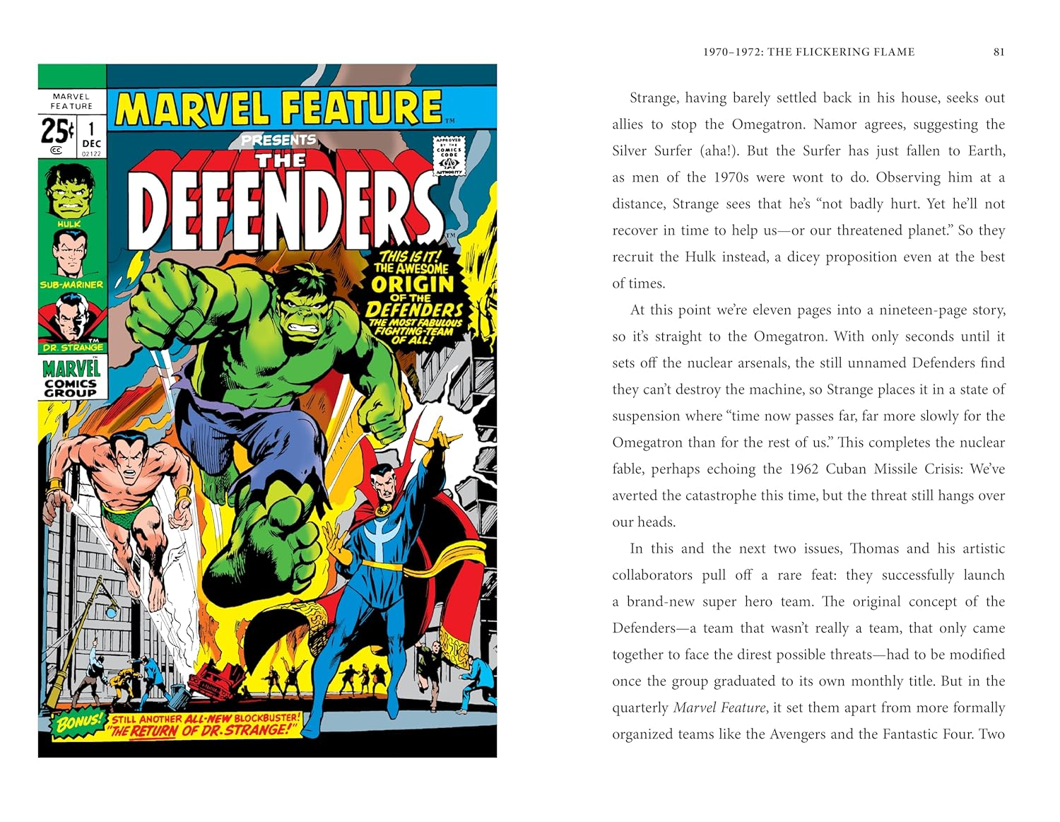

**感谢您的阅读！**

**请将反馈信息发至：版权负责人**

**Email**：[**Rights@nurnberg.com.cn**](mailto:Rights@nurnberg.com.cn)

安德鲁·纳伯格联合国际有限公司北京代表处

北京市海淀区中关村大街甲59号中国人民大学文化大厦1705室, 邮编：100872

电话：010-82504106, 传真：010-82504200

公司网址：[http://www.nurnberg.com.cn](http://www.nurnberg.com.cn/)

书目下载：<http://www.nurnberg.com.cn/booklist_zh/list.aspx>

书讯浏览：<http://www.nurnberg.com.cn/book/book.aspx>

视频推荐：<http://www.nurnberg.com.cn/video/video.aspx>

豆瓣小站：<http://site.douban.com/110577/>

新浪微博：[安德鲁纳伯格公司的微博_微博 (weibo.com)](https://weibo.com/1877653117/profile?topnav=1&wvr=6)

微信订阅号：ANABJ2002

